上海建桥学院课程教学进度计划表

一、基本信息
课程代码 | 2030464 | 课程名称 | 影视传播概论
课程学分 | 2 | 总学时 | 26
授课教师 | 沈慧萍 | 教师邮箱 | 05024@gench.edu.cn
上课班级 | 传播学B22-1 | 上课教室 | 一教405
答疑时间 | 时间：周四中午 地点：新闻传播学院216 电话：58139400
主要教材 | 《影视艺术概论》，梁颐，北京大学出版社2022年版
参考资料 | 《遇见影视艺术》，天云，上海交通大学出版社2021年版  《看电影的艺术》，丹尼斯.W.皮特里，北京大学出版社2020年版  《电视节目类型学》，徐舫州，浙江大学出版社2019年版

二、课程教学进度
周次 | 教学内容 | 教学方式 | 作业
4 | 导论：本课程的教学内容、考核方式、参考书目等 | 讲课
5 | 第一单元 影视传播的发展和功能1  电影的发展，包括电影产生的条件、电影的诞生与主要发展阶段 | 讲课 | 过程考核1（X1）
6 | 第一单元 影视传播的发展和功能2  电视的诞生与发展，具有世界影响力的电视机构。影视传播的功能及正负效应。 | 讲课  讨论 | 结合案例分析影视传播的正负效应
7 | 第二单元 影视传播的属性和特征1  影视的大众传播属性、科技属性、艺术属性 | 讲课  讨论 | 结合案例分析影视作品的艺术特色
8 | 第二单元 影视传播的属性和特征2  影视传播的文化产业属性及其局限 | 讲课
9 | 第三单元 影视传播的符号和语言1  符号概述，影视传播的符号：画面的类型、景别、拍摄角度、构图 | 讲课  讨论 | 过程考核2（X2）
10 | 第三单元 影视传播的符号和语言2  影视传播的符号：固定画面、运动画面 | 讲课
11 | 第三单元 影视传播的符号和语言3  影视传播的符号：声音的性能、类型 | 讲课
12 | 第三单元 影视传播的符号和语言4  影视传播的符号：字幕的类型、使用要求 | 讲课
13 | 第三单元 影视传播的符号和语言5  声画关系：声画合一、声画对位 | 讲课
14 | 第三单元 影视传播的符号和语言6  影视传播的语言：蒙太奇概述、代表人物、分类、长镜头 | 讲课  讨论 | 结合影视作品分析其蒙太奇手法
15 | 第四单元 影视传播的内容和形态1  影视传播的内容：新闻资讯、社教服务、思想观念、审美娱乐。影视传播的形态之表演：表演原则、表演训练 | 讲课  边讲边练
16 | 第四单元 影视传播的内容和形态2  影视传播的形态之表演实践 | 展示 | 过程考核3（X3）

三、评价方式以及在总评成绩中的比例
总评构成（1+X） | 评价方式 | 占比
1 | 期终闭卷考 | 45%
X1 | 课堂表现，包括出勤率、课堂互动、随堂小作业等 | 15%
X2 | 作品：命题短视频摄制，需含多景别、多角度镜头 | 20%
X3 | 课堂展示：分组表演或再现不同类型影视作品片段 | 20%

任课教师：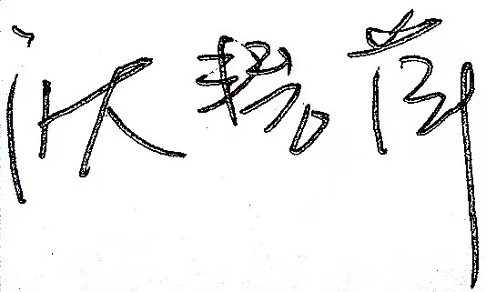 系主任审核： 日期：2022.9

